დანართი

ქ. რუსთავი, საგამოცდო მარშრუტი №9

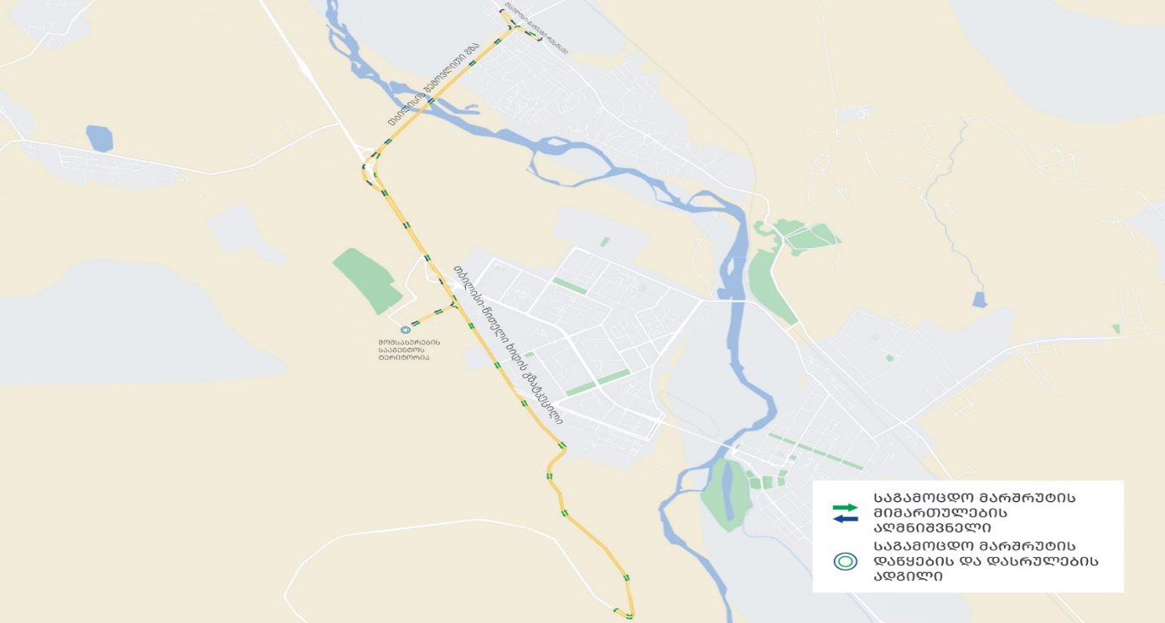

ქ. რუსთავი, საგამოცდო მარშრუტი №10

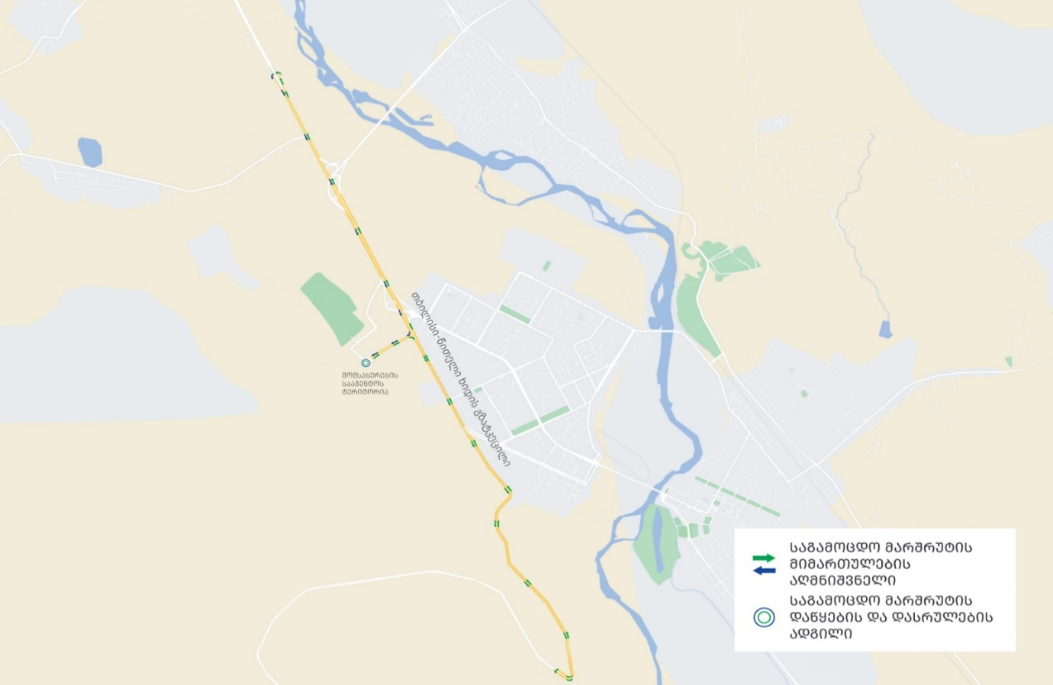

ქ. თელავი, საგამოცდო მარშრუტი №3

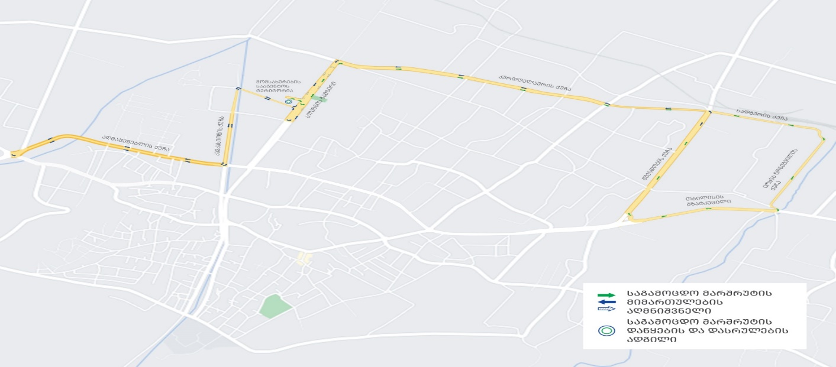

ქ. თელავი, საგამოცდო მარშრუტი №4

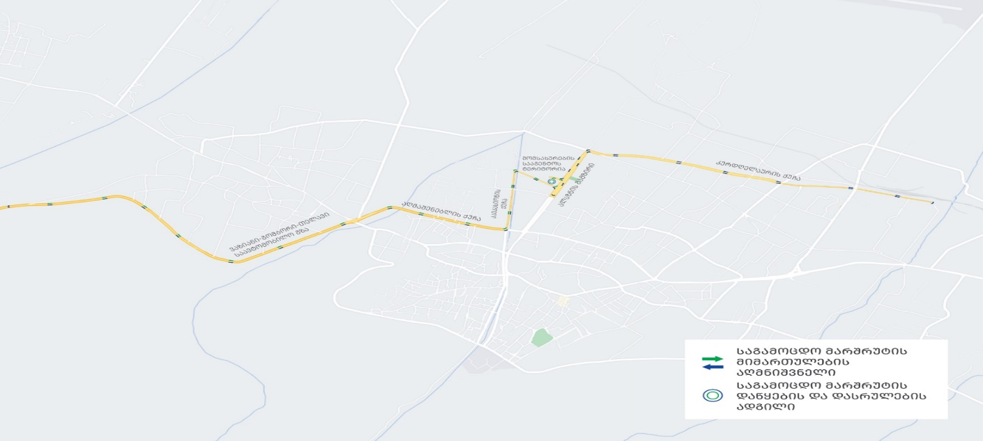

ქ. ქუთაისი, საგამოცდო მარშრუტი №5

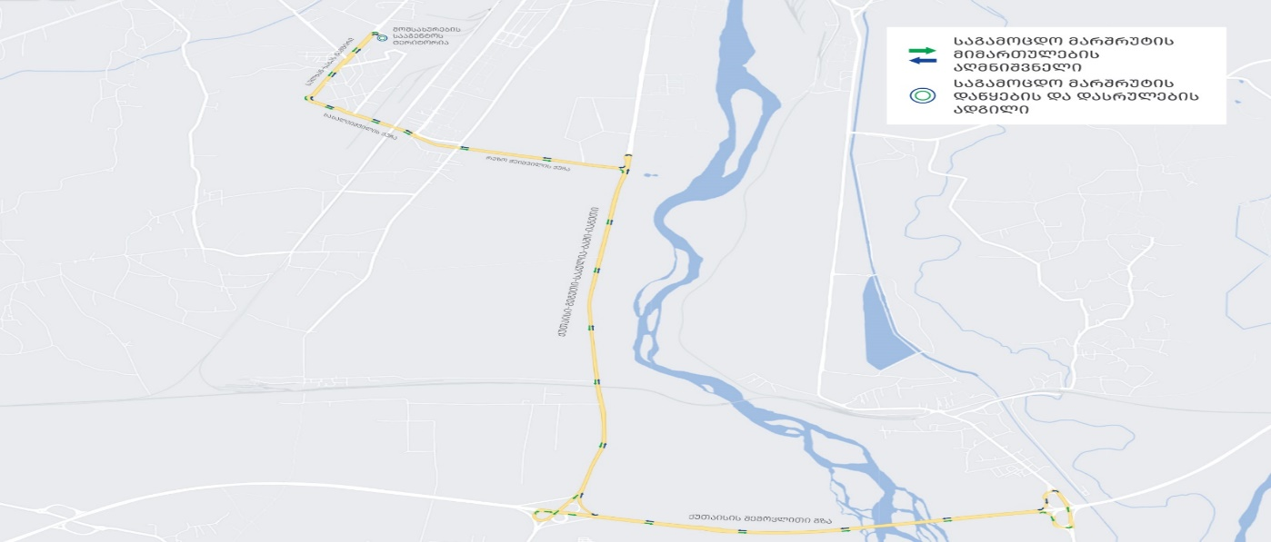

ქ. ქუთაისი, საგამოცდო მარშრუტი №6

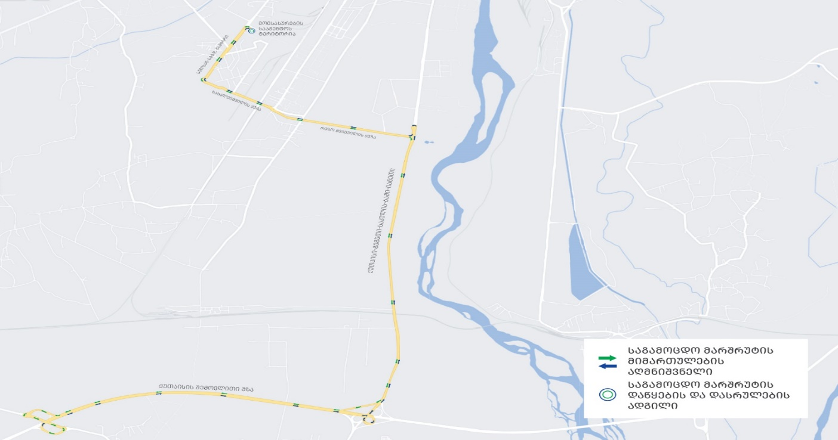

ქ. ფოთი, საგამოცდო მარშრუტი №4

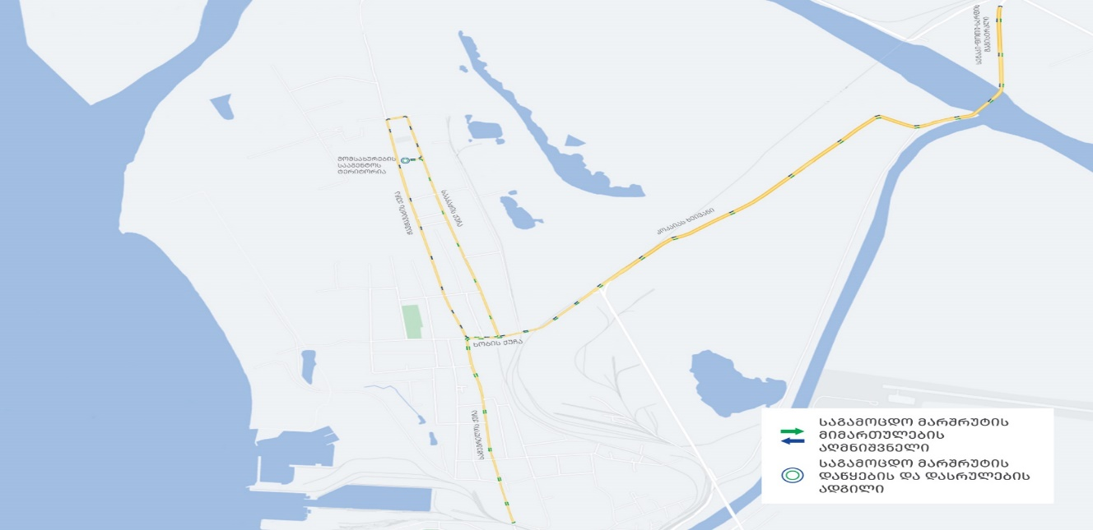

ქ. ფოთი, საგამოცდო მარშრუტი №5

